《数据仓库与数据挖掘》实验报告

姓名： | 朱志儒 |  | 学号： | SA20225085 | 日期： | 2020/12/21
上机题目： | 朴素贝叶斯分类器
操作环境：
OS：Window 10
CPU：AMD Ryzen 5 3600X 6-Core Processor 4.25GHz
GPU：GeForce RTX 2070 super
一、基础知识：
Naïve Bayes，即朴素贝叶斯分类器，有坚实的理论基础——贝叶斯定理。贝叶斯定理基于条件概率，条件概率P(A|B)表示在事件B已经发生的前提下，事件A发生的概率，即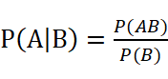，贝叶斯定理通过P(A|B)来求P(B|A)：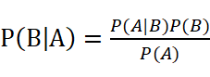，其中P(A)由全概率公式可分解为：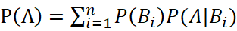。
假设给定训练数据集(X, Y)，其中每个样本x都包括n维特征，即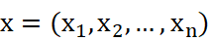，类标记集合含有k中类别，即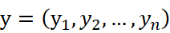。对于测试集样本x，为判断其类别，从概率的角度来看，就是x属于k个类别中哪个概率最大，问题就变成找出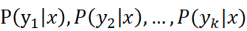中最大的项，即求出后验概率最大的输出：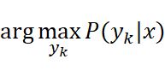。由贝叶斯定理可知：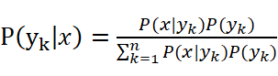。
分子中的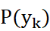是先验概率，可直接根据训练集数据计算得出，而条件概率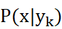有指数级数量的参数，假设第j维特征可取值有个，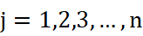，y可取值有K个，那么参数个数为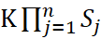。
朴素贝叶斯对条件概率作了条件独立性假设，即各个维度的特征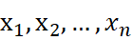相互独立，在这个假设下，条件概率：，如此，参数规模降为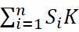，那么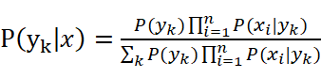，于是朴素贝叶斯分类器可表示为
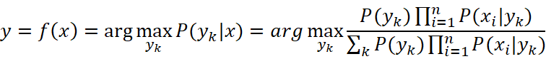
在计算先验概率和条件概率时，需要做平滑处理：
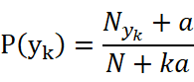
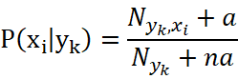
其中，N为总样本个数，k为总类别个数，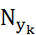是类别为的样本个数，a为平滑值，n为特征的维数，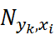是类别为的样本中，第i维特征的值是的样本个数。
在实际实现的过程中，考虑到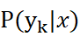中分母都为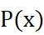，所以在比较时可以忽略分母而只考虑分子。考虑到大量的概率浮点数乘法运算，为避免floating-point underflow问题，将乘法转化为取log再相加的运算：
二、实验过程：
根据原理对训练集数据进行统计，计算先验概率和条件概率，考虑到中分母都为，所以在比较时可以忽略分母而只考虑分子。考虑到大量的概率浮点数乘法运算，为避免floating-point underflow问题，将乘法转化为取log再相加的运算。
三、结果分析：
朴素贝叶斯分类器的效果如下：

附录 |  | 算法源代码（C/C++/JAVA描述）：  - def read_data_set():  - '''''处理数据，提取特征'''  - trainData = pd.read_csv("train.csv")  - testData = pd.read_csv("test.csv")  - # 将训练集和测试集整合  - data = pd.concat([trainData, testData], axis=0).reset_index(drop=True)  - # male: 0, female: 1  - data['Sex'].replace(['male', 'female'], [0, 1], inplace=True)  - # S: 0, C: 1, Q: 2  - data['Embarked'].replace(['S', 'C', 'Q'], [0, 1, 2], inplace=True)  - # print(data[data['Fare'].isnull()])  - # Pclass: 3, Embarked: 0, Sex: 0  - # 填补Fare为NaN的数据  - data['Fare'] = data['Fare'].fillna(  - np.mean(data[((data['Pclass'] == 3) & (data['Embarked'] == 0) & (data['Sex'] == 0))]['Fare']))  - # print(data[data['Fare'].isnull()])  - # Empty DataFrame  - # data['FareLimit'] = pd.qcut(data['Fare'], 4)  - # print(data.groupby(['FareLimit'])['Survived'].mean())  - # 使用FareLimit替代Fare  - data['FareLimit'] = 0  - data.loc[data['Fare'] <= 8.662, 'FareLimit'] = 0  - data.loc[(data['Fare'] > 8.662) & (data['Fare'] <= 14.454), 'FareLimit'] = 1  - data.loc[(data['Fare'] > 14.454) & (data['Fare'] <= 53.1), 'FareLimit'] = 2  - data.loc[data['Fare'] > 53.1, 'FareLimit'] = 3  - # print(data[data['Embarked'].isnull()])  - # Pclass: 1, Sex: 1  - # 填补Embarked为NaN的数据  - data['Embarked'] = data['Embarked'].fillna(  - stats.mode(data[((data['Pclass'] == 1) & (data['Sex'] == 1))]['Embarked'])[0][0])  - # print(data[data['Embarked'].isnull()])  - # Empty DataFrame  - # 添加新特征：家人Family  - data['Family'] = data['SibSp'] + data['Parch']  - # 填补Age为NaN的数据  - dataAgeNanIndex = data[data['Age'].isnull()].index  - for i in dataAgeNanIndex:  - # 取Pclass、Family相同的数据的平均值  - meanAge = data['Age'][  - (data['Pclass'] == data.iloc[i]['Pclass']) & (data['Family'] == data.iloc[i]['Family'])].mean()  - data['Age'].iloc[i] = meanAge  - # data['AgeLimit'] = pd.cut(data['Age'], 5)  - # print(data.groupby(['AgeLimit'])['Survived'].mean())  - # 使用AgeLimit替代Age  - data['AgeLimit'] = 0  - data.loc[data['Age'] <= 16, 'AgeLimit'] = 0  - data.loc[(data['Age'] > 16) & (data['Age'] <= 32), 'AgeLimit'] = 1  - data.loc[(data['Age'] > 32) & (data['Age'] <= 48), 'AgeLimit'] = 2  - data.loc[(data['Age'] > 48) & (data['Age'] <= 60), 'AgeLimit'] = 3  - data.loc[data['Age'] > 60, 'AgeLimit'] = 4  - # 删除无用列  - data.drop(labels=["Age", "Fare", "Ticket", "Cabin", "Name", "PassengerId", 'Family'], axis=1, inplace=True)  - data = data[['Pclass', 'Sex', 'SibSp', 'Parch', 'Embarked', 'FareLimit', 'AgeLimit', 'Survived']]  - trainY = data[:len(trainData)]['Survived'].values.tolist()  - trainX = data[:len(trainData)].drop(labels='Survived', axis=1)  - testY = data[len(trainData):]['Survived'].values.tolist()  - testX = data[len(trainData):].drop(labels='Survived', axis=1)  - return trainX, trainY, testX, testY  - class NaiveBayes:  - def __init__(self, x, y):  - self.xlabel = ['Pclass', 'Sex', 'SibSp', 'Parch', 'Embarked', 'FareLimit', 'AgeLimit']  - ycounts = [0, 0]  - self.pos_dict = {  - 'Pclass': {},  - 'Sex': {},  - 'SibSp': {},  - 'Parch': {},  - 'Embarked': {},  - 'FareLimit': {},  - 'AgeLimit': {}  - }  - self.neg_dict = {  - 'Pclass': {},  - 'Sex': {},  - 'SibSp': {},  - 'Parch': {},  - 'Embarked': {},  - 'FareLimit': {},  - 'AgeLimit': {}  - }  - for i in range(len(y)):  - ycounts[y[i]] += 1  - for index in self.xlabel:  - item = x.iloc[i][index]  - if y[i]:  - self.pos_dict[index][item] = self.pos_dict[index].get(item, 0) + 1  - else:  - self.neg_dict[index][item] = self.neg_dict[index].get(item, 0) + 1  - for index in self.xlabel:  - for key in list(self.pos_dict[index].keys()):  - self.pos_dict[index][key] = (self.pos_dict[index].get(key, 0) + 1) / (ycounts[1] + len(self.pos_dict[index].keys()))  - for key in list(self.neg_dict[index].keys()):  - self.neg_dict[index][index] = (self.pos_dict[index].get(key, 0) + 1) / (ycounts[0] + len(self.neg_dict[index].keys()))  - self.pos_prob = ycounts[1] / len(y)  - self.neg_prob = ycounts[0] / len(y)  - def classify(self, testX):  - result = []  - for i in range(len(testX)):  - positive = math.log(self.pos_prob)  - negative = math.log(self.neg_prob)  - for index in self.xlabel:  - item = testX.iloc[i][index]  - positive += math.log(self.pos_dict[index].get(item, 0.000000001))  - negative += math.log(self.neg_dict[index].get(item, 0.000000001))  - result.append(1 if positive > negative else 0)  - return result  - def validation(testY, result):  - count = 0  - for i in range(len(result)):  - if int(result[i]) == int(testY[i]):  - count += 1  - print('准确率:', count / len(result))  - if __name__ == "__main__":  - trainX, trainY, testX, testY = read_data_set()  - navieBayes = NaiveBayes(trainX, trainY)  - result = navieBayes.classify(testX)  - validation(testY, result)

